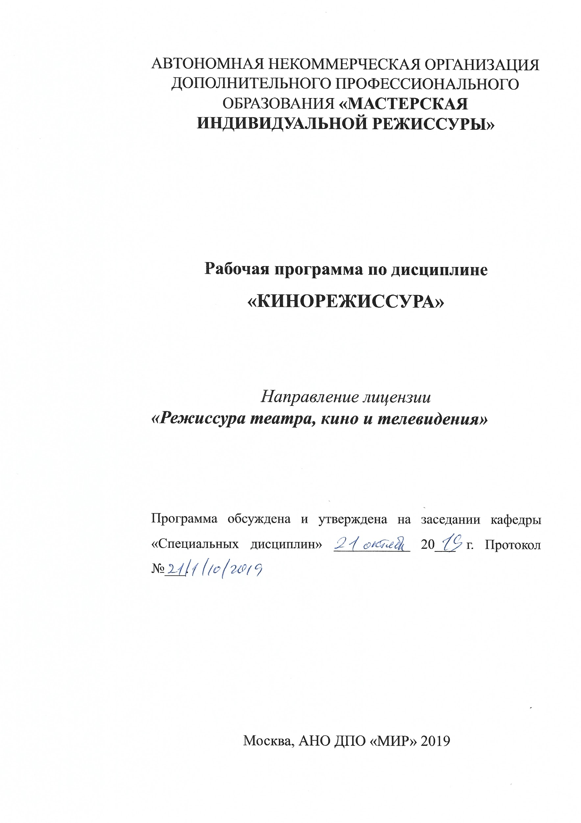

ПОЯСНИТЕЛЬНАЯ ЗАПИСКА

Кинорежиссура: Программа профессиональной переподготовки для специальности “Режиссура театра, кино и телевидения” /авт.-сост. Алейников Глеб Олегович, кинорежиссер, директор отдела маркетинга телеканала РОССИЯ, СТС. М.: АНО ДПО «МИР» 2019. 14 с.

Учебная программа «Кинорежиссура» разработана в соответствии с современными требованиями к специалистам сфера режиссуры театра, кино и телевидения, направлена на формирование специальных компетенций, необходимых для осуществления их профессиональной деятельности.
Программа адресована специалистам с высшим профессиональным или средним профессиональным образованием по специальности режиссура театра, кино и телевидения, продюсирование в сфере театра, кино и на телевидении, менеджмент культуры.

Актуальность курса. Знание основных этапов работы над созданием фильма является актуальной и необходимой частью профессии режиссера в деятельности учреждений культуры и искусства. Профессиональное применение этих знаний позволит творческим организациям стать конкурентоспособными и успешными на современном рынке культурных услуг.
Данный курс по истории кино предназначен для студентов, обучающихся в вузах гуманитарного профиля, в том числе для студентов специализации «Режиссура театра, кино и телевидения» в Мастерской Индивидуальной Режиссуры.
Программа «Кинорежиссура» является разделом программы профессиональной переподготовки «Режиссура театра, кино и телевидения».

Цель курса - формирование критериев съемочного процесса и создание фильмов, умение корректно поставить задачу оператору и режиссеру, умение контролировать работу с точки зрения соответствия ее художественному замыслу режиссера (даже при использовании услуг оператора), а так же контроль качества мультимедийной программы с точки зрения синхронизации фонограммы и видеоряда.

Задачи курса:
Изучение данного курса предполагает поэтапное изучение работы режиссера в кино.
обзоры, посвященные характеристике творчества и творческого пути западноевропейских и русских режиссеров XVII-XX веков, а также различных кинематографических направлений.
Учитывая, что режиссерское мышление воспитывается, прежде всего, путем постижения всех этапов кинопроизводства большое внимание в данном курсе уделено изучению основных кинематографических процессов чтобы:

- формирование критериев съемочного процесса
- умение корректно поставить задачу оператору
- умение контролировать работу с точки зрения соответствия ее художественному замыслу
- контроль качества материала

Особенностью курса является логическое продолжение освоения теоретического материала в процессе практической деятельности. Данный курс предполагает большой объем самостоятельной работы.
В учебном процессе предполагается использование компьютерного оборудования с возможностью проекции на экран видео- и аудио-файлов в программе Windows Media Player, кинооборудования для всех этапов производства фильма.
Для усиления практической ценности обучения, активного применения полученных знаний и актуализации аналитических умений слушателям предлагается к использованию информационно-справочные и поисковые системы, а также разнообразные базы данных.
Программа оснащена списком литературы и интернет-ресурсов.

Лица, успешно освоившие Программу, должны знать:
- основные изобразительные формы кинокадров и их назначение в монтажной конструкции сцен и эпизодов кинофильма;
- роль оператора в достижении художественной цельности кинопроизведения;
- подходы к выбору темы сценария и литературного материала;
- способы работы с актерами, групповкой и массовкой;
- структуру кинофильма (композиция, эпизод, кадр) и основные способы монтажа;
- подходы к изобразительному и музыкально-шумовому решению фильма.

Лица, успешно освоившие Программу, должны уметь:
- выполнять необходимое литературно-публицистическое и монтажно - тонировочное оформление кинофильма, уметь работать со звукозаписывающей аппаратурой и видеозаписью;
- разрабатывать творческо-постановочную концепцию кино- и телепроекта, оптимальную тактику его подготовки и реализации;
- анализировать и решать организационно-творческие проблемы в целях создания наиболее благоприятных условий для процесса производства.

Лица, успешно освоившие Программу, должны владеть:
- искусством кинооператорской съемки, методами анализа произведений литературы и искусства;
- навыками подбора творческого и производственно-технического персонала, занятого в создании кинопроекта;
- постановочным и документальным методами съемок; искусством изобразительно-монтажной композиции.

Учебный план курса повышения квалификации по программе
«Кинорежиссура»

Цель: сформировать у студентов знания о работе кинорежиссера на всех этапах производства фильма
Категория слушателей: студенты, обучающиеся в вузах гуманитарного профиля, в том числе студенты специализации «Режиссура театра, кино и телевидения» в Мастерской Индивидуальной Режиссуры.

Срок обучения: 72 часа, 9 учебных дней.
Режим занятий: 4 часа учебных часов в день.

№ п/п | НАИМЕНОВАНИЕ РАЗДЕЛОВ | Всего часов | Формы работы |  | Самост.  Работа
 |  |  | Лекции | Практич.  работа
I | Введение в режиссуру | 72 | 36 | 36 | 109
 | ВСЕГО: | 72 | 36 | 36 | 109
 | ИТОГО: | 181
 | Консультации | 10

Учебно-тематический план
курсов повышения квалификации
по программе «Режиссура театра, кино и телевидения»

Названия разделов и тем | Всего часов | Виды учебных занятий
 |  | лекции | семинары | Самостоятельная работа
Раздел 1. Введение в режиссуру

Тема 1. Кинодраматургия | 0,5 | 4 | 4 | 0
Тема 2. Операторское мастерство | 3,5 | 2 | 2 | 2
Тема 3. Основы изобразительного решения видеофильма | 0,5 | 2 | 2 | 0
Тема 4. Режиссура игрового фильма | 0,5 | 2 | 2 | 0
Тема 5. Фильмопроизводство. | 1,5 | 2 | 2 | 0
Тема 6. Теория и практика монтажа. | 1,5 | 2 | 2 | 0
Тема 7. Режиссура сериалов, клипов, игровых рекламных роликов. | 0,5 | 2 | 2 | 0
Тема8.Кинотехника, кинотехнологии. | 0,5 | 2 | 2 | 0
Тема 9. Осветительная аппаратура. | 3,5 | 2 | 2 | 2
Тема 10. Технология многокамерной съемки. | 0,5 | 2 | 2 | 0
Тема 11. Написание технического задания для различных творческих групп. | 3,5 | 2 | 2 | 2
Тема 12. Создание режиссерского сценария на основе экспликации и литературного сценария. | 0 | 4 | 4 | 0
Тема 13. Работа режиссера с актерами. | 3,5 | 4 | 4 | 3
Тема 14. Коллективная работа по съемкам постановочных сцен. | 0,5 | 4 | 4 | 0
Тема 15. Съемка фильма |  |  |  | 100
ИТОГО: | 72 | 36 | 36 | 109

СОДЕРЖАНИЕ ПРОГРАММЫ КУРСА ПО ТЕМАМ
Раздел 1.
Введение в режиссуру

Тема 1. Кинодраматургия

Кинодраматургия как область литературно кинематографического творчества как новый род литературы, предназначенный для экранного воплощения; кинорежиссер и кинодраматург; сценарий и фильм; тема, фабула, сюжет, композиция киносценария; драматический конфликт и характер в киносценарии; сцена и эпизод; элементы киносценария; жанры кинодраматургии

Тема 2. Операторское мастерство.

Кинооператорское мастерство как специфическая для кино область художественного творчества; операторское искусство и традиции живописи, графики и фотографии;

Тема 3. Основы изобразительного решения фильма.

Художник-постановщик фильма как автор изобразительно-декорационного воплощения драматургической основы и режиссерского замысла кинопроизведения; искусство художника кино и традиции живописи, графики, скульптуры

Тема 4. Режиссура игрового фильма.

Режиссура как соподчинение компонентов содержательной формы создаваемого кино-, видео- и телефильма и как руководство коллективным творческим процессом; сходство и различие театральной и кинорежиссуры; литературный и постановочный сценарий; режиссерская экспликация; основные этапы реализации режиссерского замысла; организация предкамерного пространства; мизансцена; жанр и стиль. Практическая режиссура: анализ драматургического материала, формирование и воплощение режиссерского замысла); профессиональная этика режиссера. Постановочная работа режиссера. Работа режиссера с драматургом, оператором, художником, звукорежиссером, актером или исполнителем (в зависимости от специализации) над фильмом.

Тема 5. Фильмопроизводство.

Структура и технологии кино- и телевизионного производства, система организационного и технического обеспечения киностудиями творческой деятельности.

Тема 6. Теория и практика монтажа.
Монтаж как технологический и творческий процесс соединения отдельно снятых кадров в единое, идейно- художественное целое – фильм; как система специфической выразительности экранных средств, создающих кинематографическую образность; как избираемый принцип ритмического взаимодействия кадров. Монтаж межкадровый и внутрикадровый. Эволюция монтажных форм и стилей. Исследования Л.Кулешова, С.Эйзенштейна, Д.Вертова, В.Пудовкина, А.Тарковского. Сравнительный анализ мо тажных решений. Монтажные школы и стили. Монтажный фильм. Соединение хроники со съемочным материалом, снятым по принципам художественного кино. Монтаж и драматургия фильма.

Тема 7. Режиссура сериалов, клипов, игровых рекламных роликов

Работа в творческих студиях над телевизионными произведениями различных жанров; работа режиссера с актером и неактером, с телеведущим; телевизионная журналистика; основы режиссуры мультикамерной съемки; техника и технология телевизионного производства сериала, документальных программ, прямого эфира, музыкальных программ, работа на ПТС, событийная съемка.

Тема 8. Кинотехника, кинотехнологии.

Физическая и психофизиологическая природа кинематографических явлений; принципы функционирования систем передачи зрительной и звуковой информации; способы фиксации и воспроизведения изображения и звука; кино- и видеоаппаратура различного назначения, принципы устройства и работы; технологические процессы киносъемки, печати и обработки кинофотоматериалов; Киносъемочный аппарат – основной инструмент творчества и производства в кинематографе. Профессиональные киносъемочные аппараты и их возможности. Киносъемочная оптика.

Тема 9. Осветительная аппаратура.

Установка световой техники для реализации драматургических задач режиссуры. Работа в условиях естественного освещения. Работа в условиях создания ночного света, освещения для съемок на фоне «хромакей»

Тема 10. Технология многокамерной съемки.

Информация – заметка, отчет, выступление, репортаж. Информационная публицистика – сюжет, репортаж, интервью, очерк. Технология многокамерной съемки. Аналитика – корреспонденция, комментарий, обозрение, дискуссия. Художественно-публицистические программы зарисовка; очерк; эссе; фельетон; документальный телефильм/учебный видеофильм/ /телесериал; Литературно-драматические программы. Музыкально-развлекательные программы (клип…) Ток-шоу. Спортивные программы.

Тема 11. Написание технического задания для различных творческих групп.

Написание технических заданий для профессиональных групп: художника постановщика, композитора, оператора, звукорежиссера для реализации драматургических задач.

Тема 12. Создание режиссерского сценария на основе экспликации и литературного сценария.

литературный и постановочный сценарий; режиссерская экспликация; основные этапы реализации режиссерского замысла; организация предкамерного пространства; мизансцена, жанр и стиль. Практическая сценография: анализ драматургического материала, формирование и воплощение режиссерского замысла.

Тема 13. Работа режиссера с актерами.

Умение профессионально поставить задачу актеру – одна из самых важных задач режиссера. Серия практических работ по реализации сценарных задумок.

Тема 14. Коллективная работа по съемкам постановочных сцен.

Коллективная работа по съемкам постановочных сцен, где каждый из участников поочередно применят навыки и полученные теоретические знания для реализации их на практике.

ЗАДАНИЯ ДЛЯ САМОСТОЯТЕЛЬНОЙ РАБОТЫ СТУДЕНТОВ

Разделы и темы для  самостоятельного изучения | Виды и содержание  самостоятельной работы
Раздел 1. Введение в режиссуру

Изучение материалов и анализ работы с различными жанрами видеоискусств. | Работа с нумерацией дублей видеофайлов, их систематизации и работа с файловой структурой.
Операторское мастерство | Анализ операторской работы в классических лентах кинематографа
Оценка фильма в контексте иучзаемой темы. | Создание решения композиции и концепции визуального пространства фильма.
Режиссерский подчерк | Выявить стилистические особенности современных режиссеров
Модели кинопроизводства | Создание идеальной модели производственного процесса на основе предложенных вариантов концепции.
Применение монтажных средств для реализации драматургической задачи | Коллективный анализ работы монтажера, эссе на заданную тему формата А4, 2-4 страниц.
Создание авторского сценария на основе литературного произведения. | Написание сценария, этюда, общего решения авторского фильма короткометражного жанра.
Работа с основными камерами | Закрепление полученного материала на примере съемки этюда.
Работа в павильоне | Создание этюдов с учетом возможностей повильона
Съемка в живом режиме | Съемка этюда в один дубль
Работа над курсовой | Создание заданий для творческой группы
Экспликация курсовой работы | Режиссерский сценарий курсовой
Репетиционный период, съемка | Съемочный период курсовой
Постпродакшн | Монтаж и обсуждение курсовой

КОНТРОЛЬНЫЕ ВОПРОСЫ

- Основы теории работы оператора в создании образных выразительных средств экрана;
2. Особенности подключения устройств ввода видео сигнала;
3. Форматы видеофайлов;
4. Программы для кодирования (компрессии) цифрового видео;
5. Основы технологических этапов производства экранной продукции;
6. Классификация съемочных планов, композиции кадра;
7. Виды и приемы съемки, виды панорам, характер и вид освещения;
8. Интерфейс и функциональные возможности программ скринкастинга, видео - и аудиоредакторов;

УЧЕБНО-МЕТОДИЧЕСКОЕ ОБЕСПЕЧЕНИЕ ДИСЦИПЛИНЫ

ЛИТЕРАТУРА
Основная:
1.Мастерство режиссера. Под общей ред. Н. А. Зверевой. 2-е изд., испр. и дополн. — М.: ГИТИС, 2009.
2. «Справочник кинематографиста: всеобъемлющее руководство для эпохи цифровых технологий» (издание 2013 года) Стивена Ашера и Эдварда Пинкуса.
3. “On directing film” (1992) Дэвида Мэмета
4. «Easy Riders, Raging Bulls: How the Sex-Drugs-and-Rock ‘N’ Roll Generation Saved Hollywood» (1999) Питера Бискинда
5. “How to Shoot a Feature Film for Under $10,000 (And Not Go to Jail)” Брета Стерна (2002)
6. «On Film-making: An Introduction to the Craft of the Director (2005)» Александра Маккендрика, под редакцией Пола Кронина

Дополнительная:

- Миллерсон Д. Телевизионное производство. М.: Издательство ГИТР, Издательство «Флинта», 2004.
- Мир и фильмы Андрея Тарковского: размышления, исследования, воспоминания. М.: Искусство, 1991.
- Михалкович В., «Программность ТВ и будущее», в сб. статей
- «Контуры будущего», М., «Искусство», 1984
- Розенталь А. «Создание кино и видеофильмов от А до Я», М., 2004,

Не более 15% от количества часов, выделенных на учебный курс

